1. Création de la BDD sur PHPMyAdmin contenant ces 2 tables (Ajout contrainte clé secondaire etc …) Ra kayn wa7ed le code SQL smitou Symfony fle projet il suffit juste de l’exécuter f PHPMyAdmin.

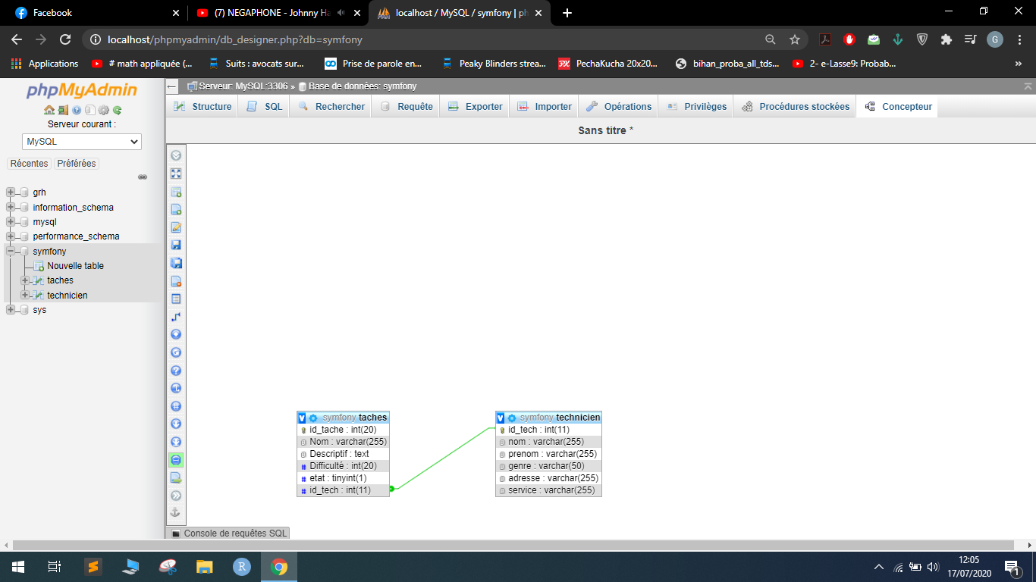

On va maintenant utiliser le Git Bash au Niveau de notre projet Symfony qu’on a déjà utilisé donc ouvrez un terminal dans ce dernier (PS : toutes les commandes vont être executées dans ce terminal)

D’abord le serveur symfony khass ib9a dima il tourne donc wa7ed terminal khass dima ib9a me7loul et man9issouhch ghatkoun fih dik la commande ./bin/console server:run

1. Creation du bundle technicien (Organisateur d’entités) avec la commande (generate:bundle)

Ensuite vous entrer le nom techBundle

1. Ajout du bundle dans composer.json (kayn lte7t) au niveau d’autoload

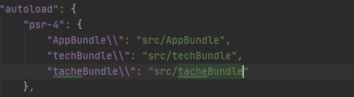

1. composer dump-autoload (Le cache des bundles)
2. Creation du bundle tache (refaire les mêmes étapes qu’avant)
3. Import de la BDD mapping avec cette commande pour notre cas par **annotation** (bin/console doctrine:mapping:import "." annotation --path=src/ ) (Cette commande va nous générer 2 fichiers entités .php)
4. On a créé un dossier Entity dans chaque bundle et on a mis chaque entité (Par exemple dans son bundle) et on a changé les name spaces en ajoutant le path vers entity.

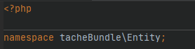

On fait la même chose pour technicien

1. Génération des cruds pour les deux bundles avec cette commande

**./bin/console generate:doctrine:crud**

**Et on choisit les paramètres suivant**format : yml with write : yesentity : techBundle:Technicienorentity : tacheBundle:TachePour les deux

1. Après hadchi khasskoum tb9aw tcopiw le code dial les fichiers diali 3endkoum (tanwerikoum quels fichiers).